Potens funktion 2-del

**Formlerne for a og b, ud fra to punkter på grafen**

Bevis :

Se video om bevis for formel a og b <https://www.youtube.com/watch?v=3xX7R0x1zkg>

Eller læs den i bogen

https://plusstxb1.systime.dk/?id=1249#c9946

**Potens regression:**

Der bruges PowReg(X,Y) kommando i maple for potens regression.

Se video om potens regressionen <https://www.youtube.com/watch?v=3X8qB4LBxdg&t=74s>

**Omvendt proportionalitet**

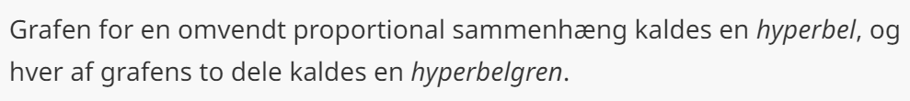

Lav opgaver :

Opgave 6



Opgave 7

Opgave 8

Opgave 9 (Bonus opagve)

Hint: Hvad er det nu vi skal gøre, når vi har en tabel med mange punkter?

Se video om potens regressionen. <https://www.youtube.com/watch?v=3X8qB4LBxdg&t=74s>

